经济管理学院实验室管理系统操作简易指南

特别说明：由于本门禁系统需要采集一卡通物理卡号，如果一卡通重新办理，请至经管学院117重新进行信息采集，否则将无法正常使用。

实验课程安排查询操作方法
1、打开IE浏览器，在网址栏输入：58.198.172.253
可见以下界面
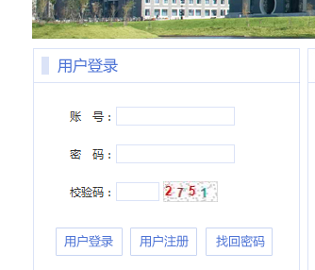
2、输入相应账号、密码、校验码，点击用户登录
初始账号为老师的工号，密码为老师的工号
可见以下界面
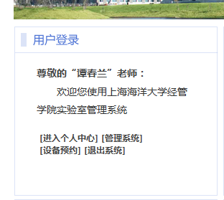
3、点击管理系统进入
可见以下界面
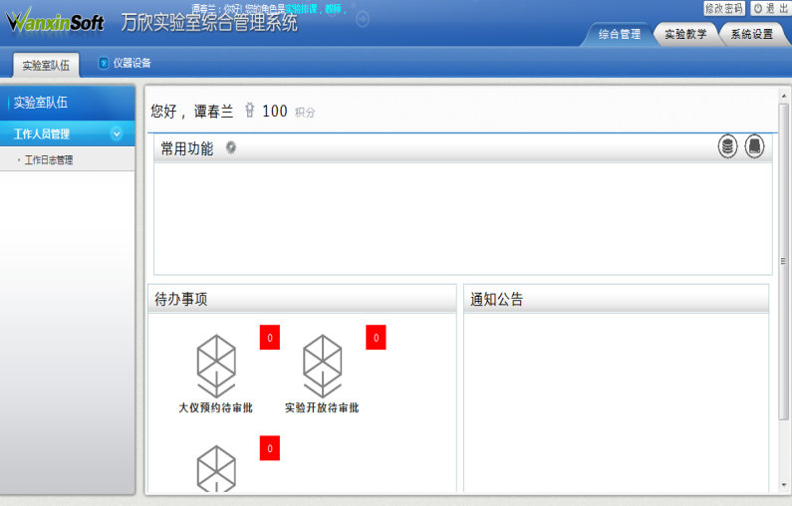

4、点击右上角“实验教学”，再点击左侧“实验课表-教师课表”
可见以下界面
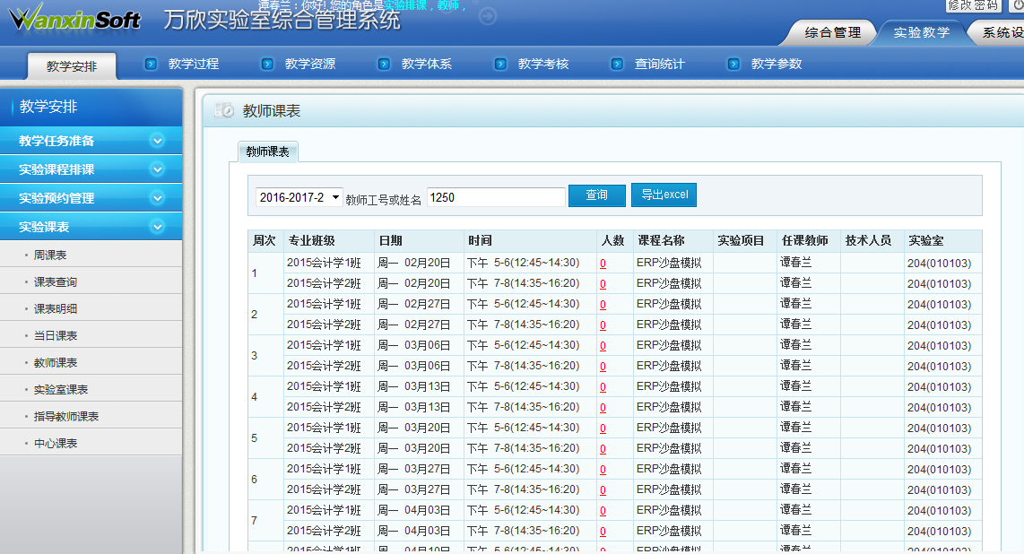
以上就是该老师本学期的所有实验课程信息，老师可自行导出

临时预约实验室操作方法
1、打开IE浏览器，在网址栏输入：58.198.172.253
可见以下界面
2、输入相应账号、密码、校验码，点击用户登录
初始账号为老师的工号，密码为老师的工号
可见以下界面
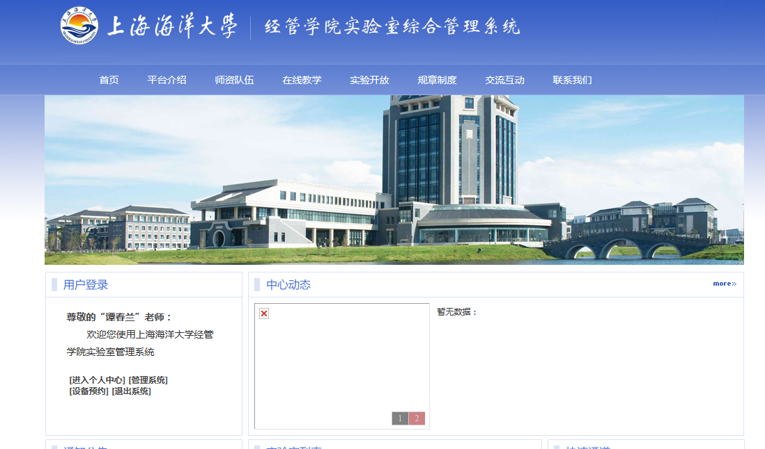

3、点击上方“实验开放”
可见以下界面
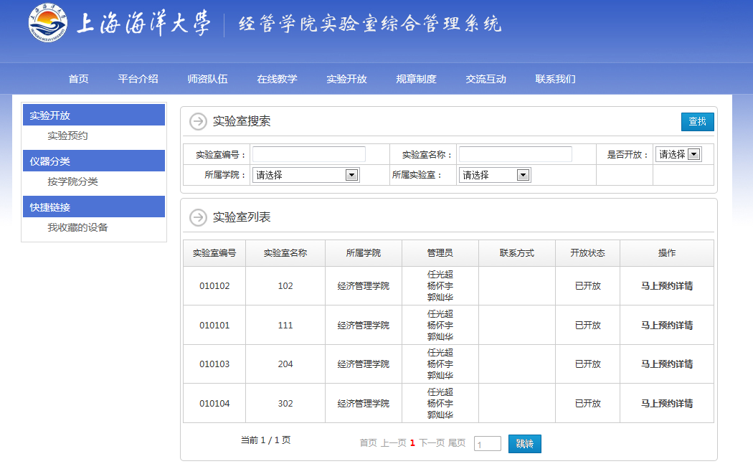
4、点击需要预约的实验室后面的“马上预约详情”
可见以下界面
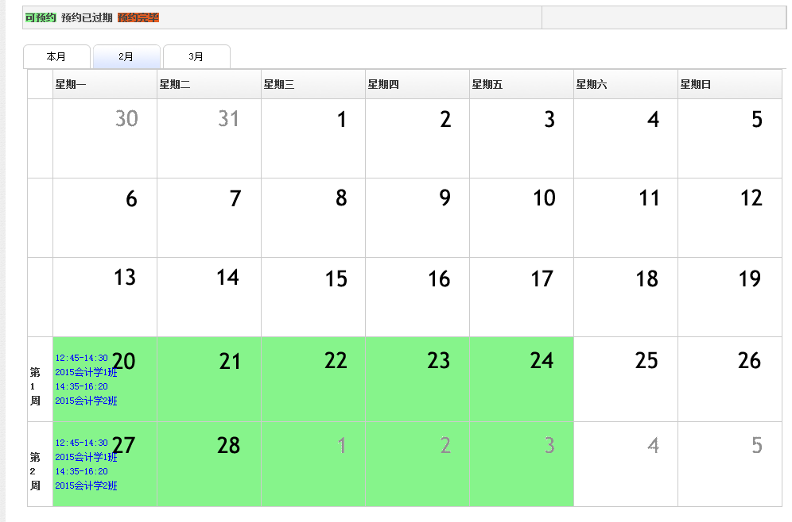
5、绿色代表课预约的实验室，如果绿色上面有课程信息，则代表有部分时段已被排课，但当日的其他时间段仍可预约。
点击相应的日期
可见以下界面
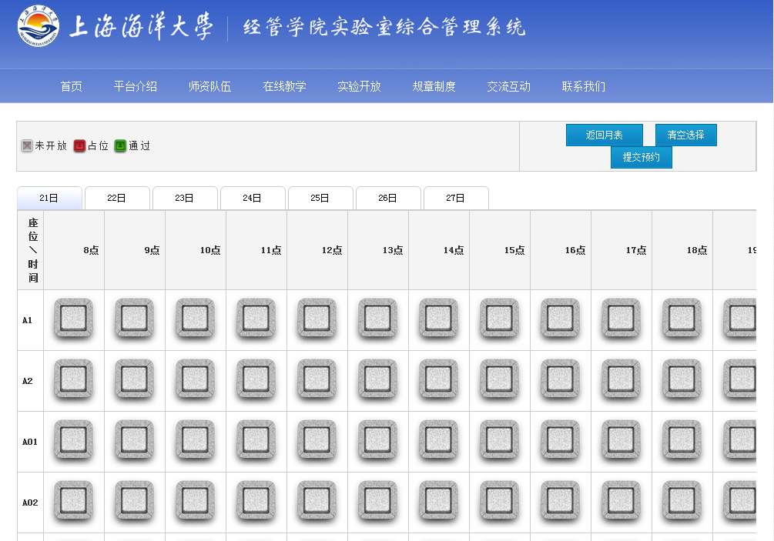

6、单击需要预约的时间段的A1行
可见以下界面
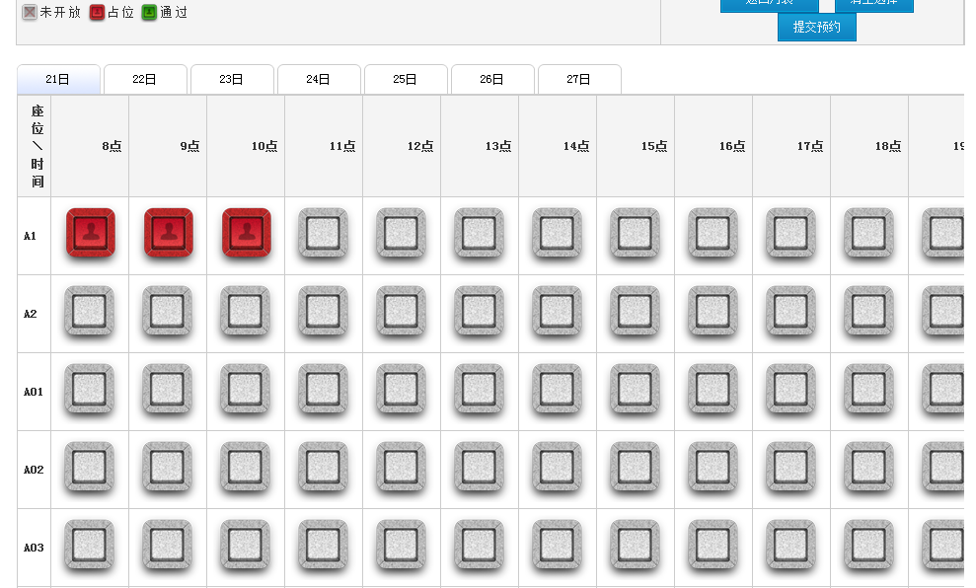

7、选择完毕后，点击右上侧“提交预约”
可见以下界面
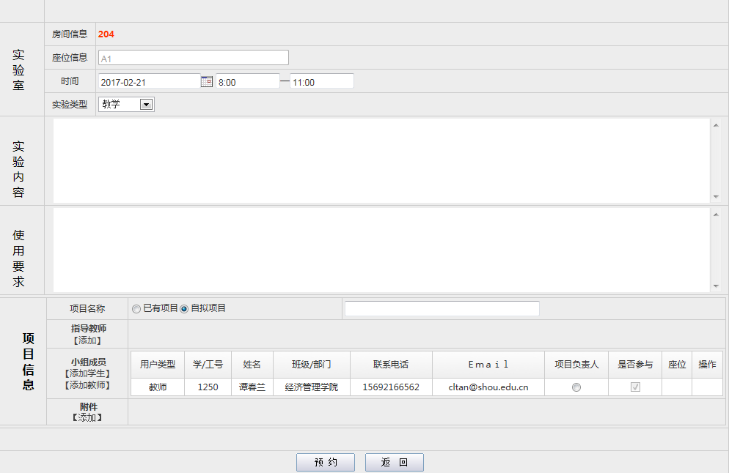

8、填写预约相关信息（若不完整系统会自动提示）
可见以下界面
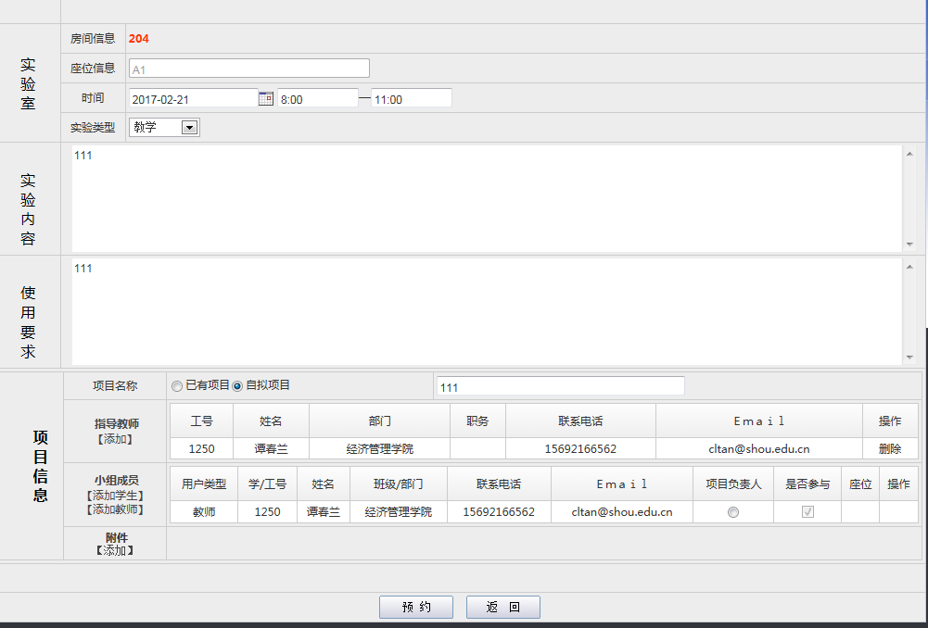

9、单击预约
可见以下界面
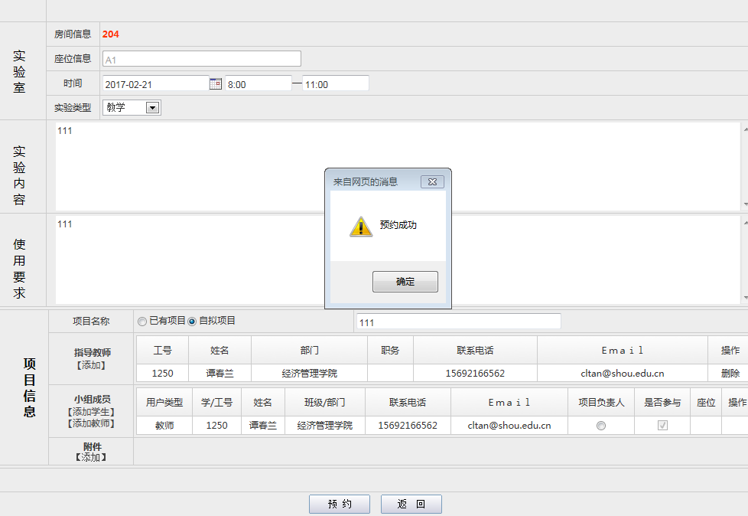

10、点击确定，关闭网页

